Diplomado de aplicaciones Web en Python y Django

Proyecto del módulo 4 – Bootstrap

El proyecto consiste en elaborar una web responsiva con las siguientes características, la cual puede ser implementada usando las herramientas que quieran de HTML, CSS, Javascript y Bootstrap.

**La cabecera y la barra de navegación**

La web debe contener una cabecera y una barra de navegación con las siguientes características:

* Debe tener una cabecera como se muestra en la imagen. Del lado izquierdo debe tener un logo el cual se encuentra en la ruta “/img/logo_light.png” y del lado derecho tenga un texto como el que se muestra en la imagen.
* La cabecera debe tener de fondo la imagen “/img/fondo_cabecera.jpg”, la cual debe ajustarse para cubrir todo el espacio de la cabecera sin deformarse. Esto se tiene que hacer con estilos CSS. **IMPORTANTE**: ya les estoy dejando en el archivo “css/estilos.css” el código CSS para poner una imagen de fondo en un elemento html, si quieren utilizar este código solo asígnenle el ID `**cabecera**` al <div> que contendrá la cabecera.

* También debe contener una barra de navegación que contenga del lado izquierdo la misma imagen que aparece en el logo “/img/logo_light.png”, pero en reducida. Además, debe contener los menús como se muestran en la imagen. **El dropdown del menú “Categorías” debe contener los elementos {CPU, RAM, Tarjetas Gráficas, Placas Base, Gabinetes, Fuentes de poder}.**

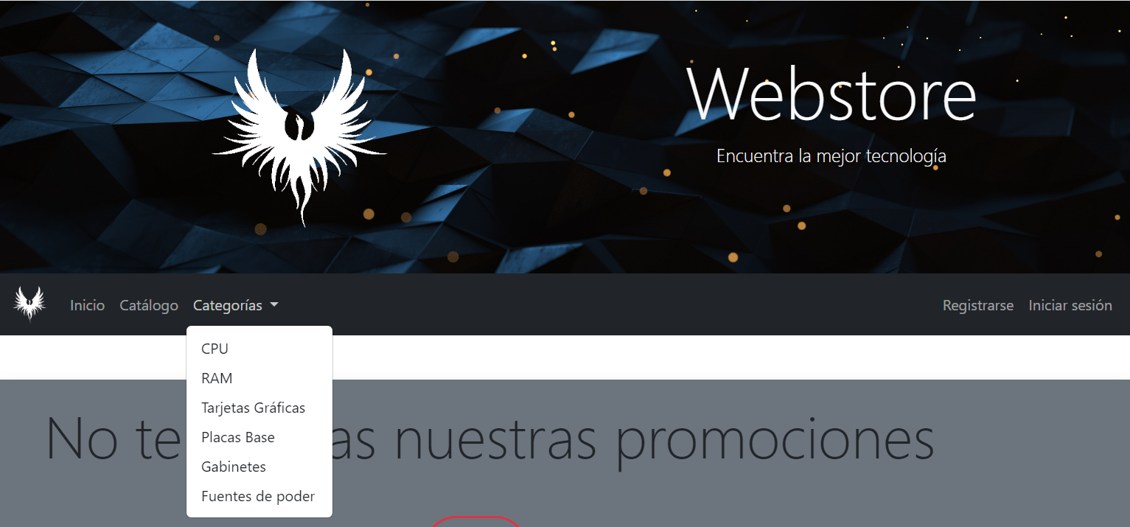

* La cabecera debe ser responsiva de modo que el logo quede colocado encima del texto desde pantallas extra-chicas, pero a partir de pantallas medianas debe de quedar uno al lado del otro.
* La barra de navegación también debe ser responsiva de modo que en pantallas extra-chicas esté colapsado, pero a partir de pantallas chicas quede expandido.

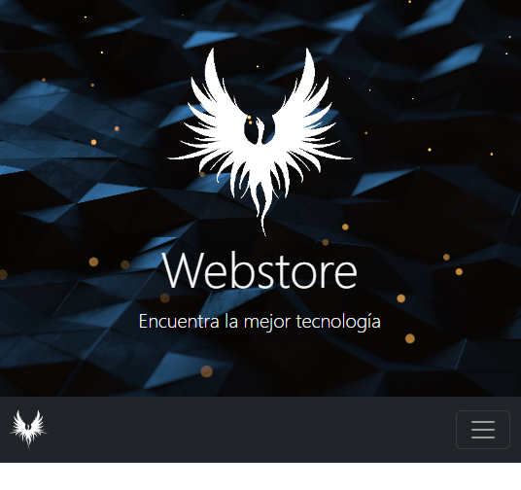

**El banner de ofertas**

La web debe tener un banner de ofertas como el que se muestra en las imágenes a continuación, las cuales muestran un poco el comportamiento, aunque aquí no hay nada responsivo que meter. Notemos qua hay una separación entre la barra de navegación y el banner. Si necesitan ajustar la altura con CSS háganlo.

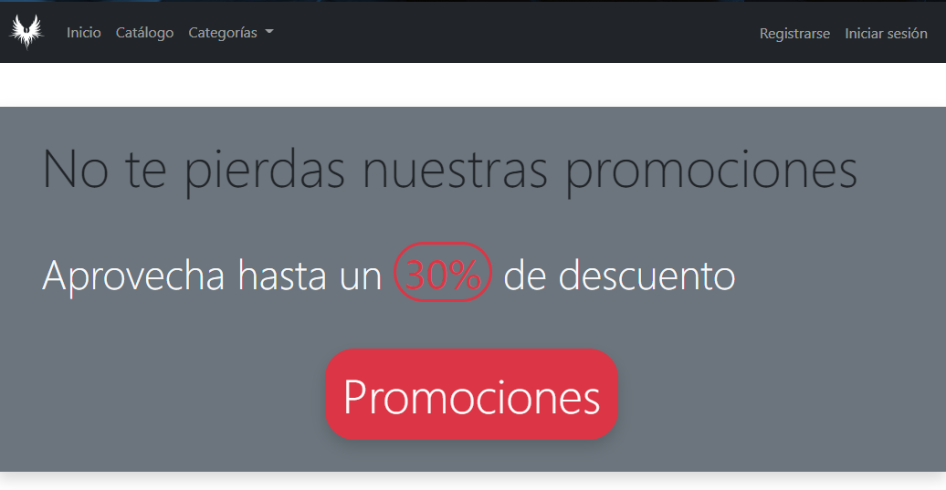

**El apartado de tarjetas**

La web debe contener debajo del banner un apartado de *productos destacados* con las siguientes características:

* Debe contener un banner pequeño con el texto “Productos destacados”, como se muestra en la imagen.

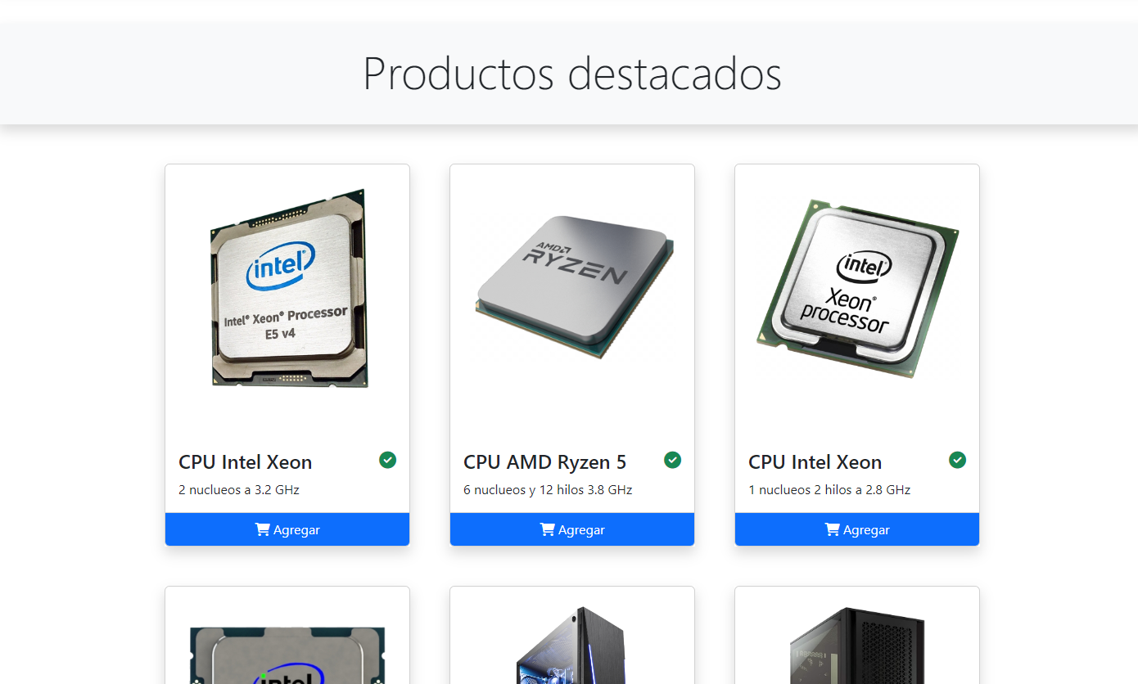

* La cuadrícula debe ser responsiva de modo que las tarjetas de ajusten al espacio que hay, como vemos en las siguientes imágenes. La cantidad de tarjetas mostradas por fila y la separación entre estas no importan y por lo tanto pueden hacerlo como se les haga más fácil, solo procuren usar las suficientes para que se vea contenido.

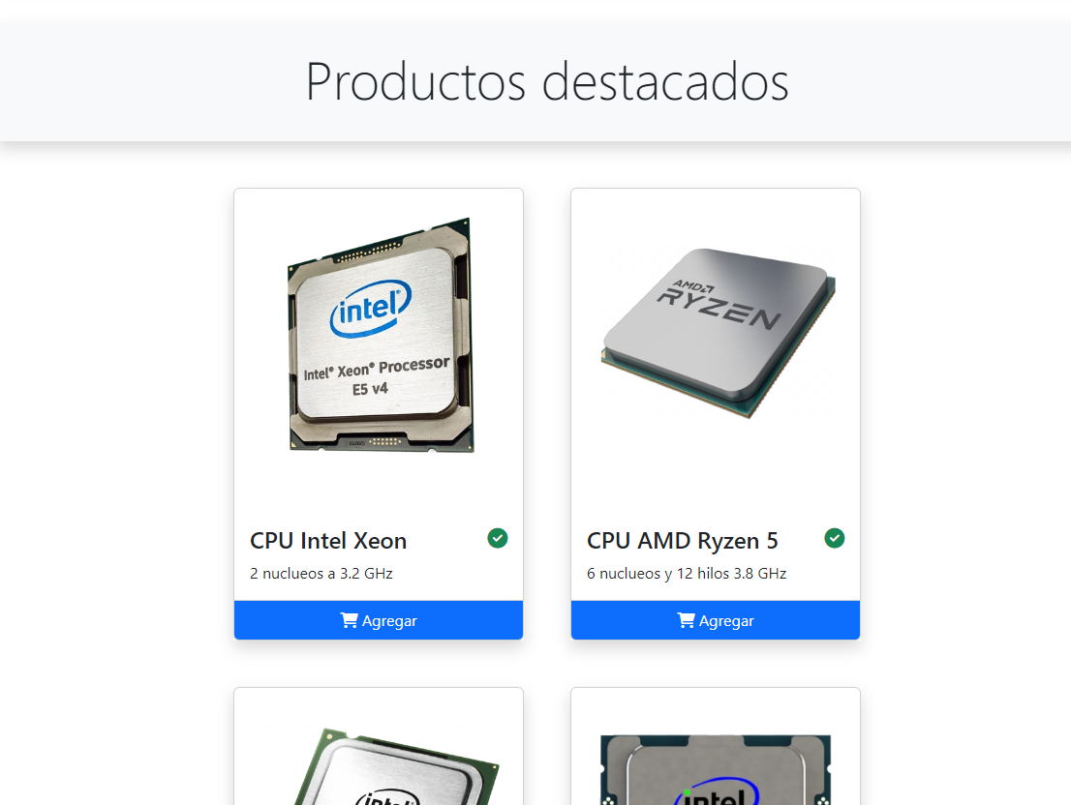

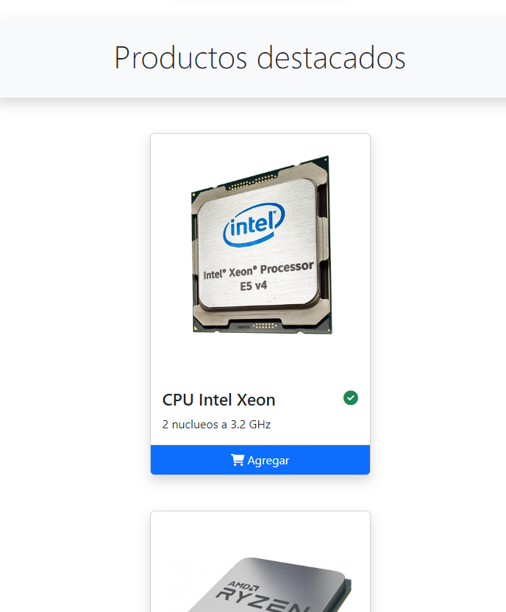

**Las tarjetas**

Cada tarjeta debe contener las siguientes características:

* Cada tarjeta debe tener una imagen, un título de una sola línea y una descripción de una sola línea.
* De lado derecho del título debe haber un ícono verde de palomita como se muestra en la imagen. El ícono lo pueden encontrar en Font-Awesome.
* Las tarjetas no deben cambiar de tamaño entre ellas.
* Deben tener un botón como el que se muestra en la imagen, el ícono del carrito lo pueden encontrar en Font-Awesome.
* En la carpeta del proyecto les pongo varias imágenes de productos para que las usen, pero pueden usar las que ustedes quieran. El orden en que estén los productos no importa.
* Ustedes pueden elegir que texto poner en el título y en la descripción, solo asegurarse de que ambos sean de una sola línea cada uno.
* Para evitar que las imágenes que pongan en las tarjetas alteren el tamaño de la tarjeta, les puse un código de ejemplo de como pueden hacer que a la imagen se le reserve un espacio fijo sin importar el tamaño de la imagen. Dicho código lo pueden encontrar en la ruta “Tarjetas_imagen_fija/04_tarjetas_mismo_tamano.html”. Aunque esto no es necesario, solo es para que quede más presentable.

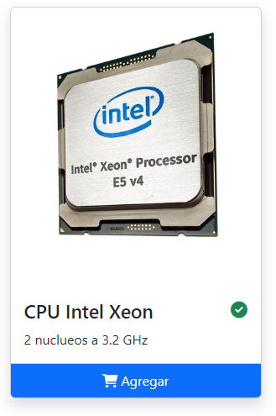

**La paginación**

Debajo del apartado de tarjetas debe haber un menú de paginación como el que se muestra en la imagen. Ustedes pueden configurarlo a su antojo, solo asegúrense que quede centrado.

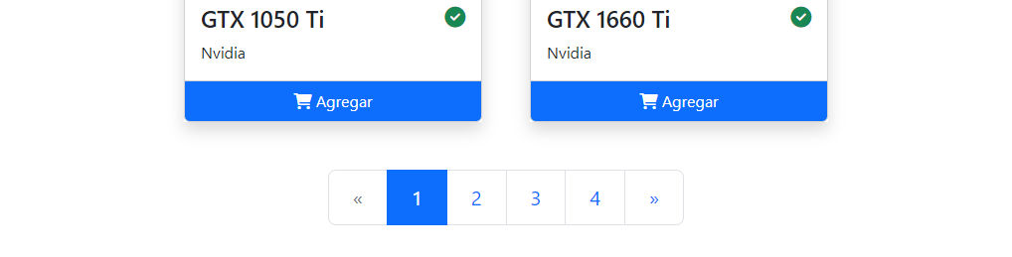

**El pie de página**

Hasta debajo en la web debe haber un pie de página con las siguientes características:

* El pie de página debe ser similar al que se muestra en las imágenes.
* Los íconos de las redes sociales deben ser links, es decir que respondan al clic.



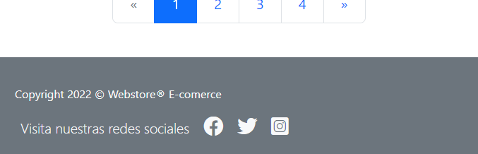

**Comentarios**

Eso es todo el contenido de la web, pero si ustedes quieren agregarle algo más, o cambiarle los colores, pueden hacerlo. Solo asegúrense de cumplir mínimo con lo que se pide.

Todos los links en la pagina no tiene que apuntar a una dirección válida, todos pueden ser configurados al valor “#”.

Cualquier duda o cometario me pueden escribir por correo o por Whatsapp.